Gâteau au chocolat Micky
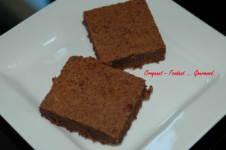 Pour 8 Croquants-Gourmands :
- 160 g de chocolat noir
- 2,5 càs de lait
- 125 g de crème
- 5 œufs
- 30 g de farine
- 65 g de poudre d'amandes
- 150 g de sucre
un moule de 22 cm x 29 cm tapissé de papier cuisson
Préchauffage du four à 180°C (Chaleur tournante)
Battre les blancs d'œufs en neige ferme avec le sucre.
Faire fondre au micro-onde le chocolat avec le lait et la crème.
Incorporer les jaunes d'œufs en mélangeant au batteur électrique.
Ajouter la farine et la poudre d'amandes.
Lorsque le mélange est bien homogène, ajouter 2 cuillerées à soupe de blancs d'œufs en mélangeant, puis incorporer le reste délicatement à la spatule.
Verser la pâte dans le moule.
Faire cuire pendant 30 minutes.
Laisser tiédir un peu avant de démouler.
Découper le gâteau froid en carrés.

